**PerfDog性能测试工具试用报告**

PerfDog能够测试我们现有大部分性能指标像CPU/内存，流畅度，耗电量，流量消耗等。目前测卡顿主要以肉眼观察为主，测得比较随意。需要有一个数据指标去衡量，而PerfDog的FPS/Jank可以做到这一点。前期可以推广测试人员使用，后期PerfDog 会发布perfdogservice SDK组件，支持基于二次开发，自动化，云测等，我们到时可以考虑接入性能监控平台。

**一、PerfDog与其他性能工具对比：**

|  |  |  |  |
| --- | --- | --- | --- |
|  | **PerfDog** | **GT** | **Instruement/eclipse** |
| **支持平台** | Android/iOS | Android/iOS | Android/iOS |
| **是否嵌入** | 否 | 是（SDK） | 否（Demo工程） |
| **是否root/越狱** | 否 | 否 | 否 |
| **测试指标** | FPS、Jank、FTime、CPU、GPU、Memory、Battery 、Network | CPU、Memory、Network、Battery、Battery Level | CPU、Memory、Network、Battery等 |
| **是否连接PC/Mac** | 有线/无线 | 无线 | 有线 |
| **对手机CPU影响** | 小于1% | 小于1% | 未知 |
| **可视化图表** | 是 | 否（需手动生成图表） | 是 |
| **测试数据编辑** | 支持 | 支持 | 不支持 |
| **云端查看** | 支持 | 不支持 | 不支持 |
| **易用性** | 即插即用 | 需嵌入到SDK | 需打开相应工程、经常升级开发工具及系统 |
| **支持应用** | 手机安装的所有应用 | 仅嵌入GT的应用 | 调试的应用 |

**二、PerfDog功能特点**：

1. 支持移动全平台，提供PerfDog软件Windows & Mac版本。支持用户对iOS和Android设备进行测试。Android8到10系统也兼容。

### 手机无需ROOT/越狱,即插即用。

### 测试数据准确：工具CPU性能影响＜1%，保证性能数据准确真实性。

经过试验测试内存和cpu数据都是准确的。也支持查看手机CPU各核的使用情况。

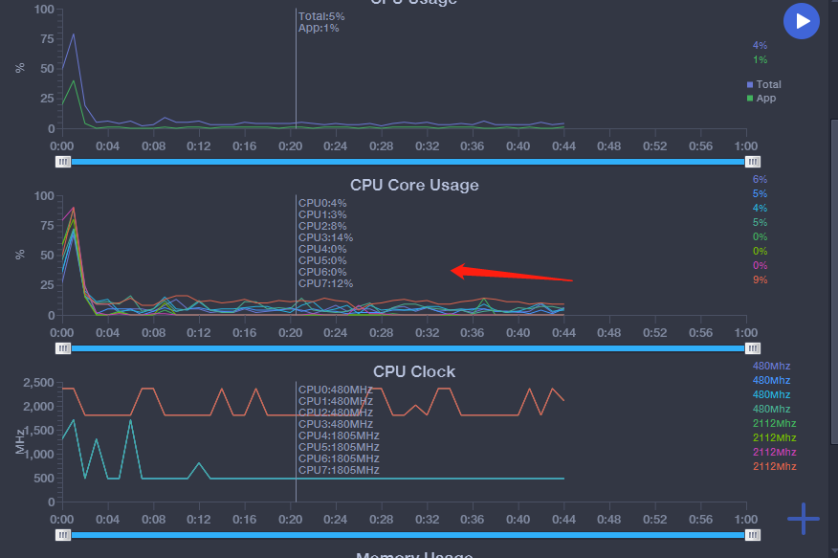

1. 支持usb和wifi两种连接手机的方式，可以在WIFI模式下测试电量。
2. 支持设定性能参数统计分析阈值：

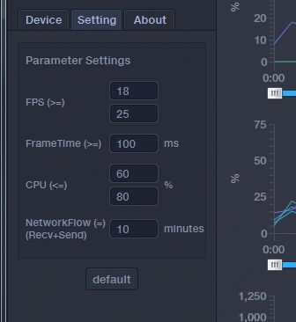

1. 可以同时打开多个工具窗口，实现一台pc对多台手机进行测试，或者对同一应用的多个进程进行测试。
2. 支持Web性能数据管理：

* 账户信息管理

* 性能数据管理、图表展示、编辑、版本对比

* 性能测试任务管理

按用例来记录数据，支持记录回放（方便回看分析），可以将收集的性能数据同步上传PerfDog云端web看板。

## Web平台支持创建任务邀请测试成员加入，或加入其他人创建的测试任务中。性能数据可以共享。

另外PerfDog存在收费风险，估计不久后会收费。

**三、PerfDog Jank卡顿指标定义：**

考虑视觉惯性，假设以前三帧的平均帧耗时为参考，作为vsync时间间隔，连续两次vsync没有新渲染画面刷新， 则认为是一次潜在卡顿，也就是说下一帧耗时大于前三帧平均帧耗时2倍，则认为一次潜在卡顿。

同时单帧耗时满足大于两倍电影帧耗时1000ms/24*2 (由于人眼低于24帧才能辨别画面不连续性)， 则认为是一次真正卡顿。同时若单帧耗时大于3倍电影帧耗时，则认为是一次严重卡顿。

为什么是两帧电影帧耗时？低于24帧画面，人眼就能感知到画面不连续性，电影一般都是24帧。 即电影帧耗时1000ms/24=41.67ms， 两帧电影帧耗时也就是41.67ms*2， 三帧电影帧耗时是41.67ms*3。

**PerfDog Jank计算方法**

同时满足两条件，则认为是一次卡顿Jank.

1. Display FrameTime>前三帧平均耗时2倍。
2. Display FrameTime>两帧电影帧耗时 (1000ms/24*2=84ms)。

同时满足两条件，则认为是一次严重卡顿BigJank.

1. Display FrameTime >前三帧平均耗时2倍。
2. Display FrameTime >三帧电影帧耗时(1000ms/24*3=125ms)。

**四、如何在测试中关注FPS和Jank：**

我们在测试中关注FPS及Jank，需要区分使用场景，如：

1. 静态页面窗口

只需关注FPS，理论FPS应该为0，否则，说明有冗余刷新，容易引起手机发热及耗电。

1. 有滚动动画页面窗口

只需关注FPS，FPS处于合适值即可，无需高频刷新。

1. 快速滑动页面窗口。

需要关注FPS和Jank。手机交互灵敏度就是来源于此，Android系统才出黄油计划Jank。一般滑动状态下，帧率越高越好，Jank越小越好。

1. 播放视频页面窗口。

需要关注FPS和Jank，视频卡顿直接影响用户。视频一般帧率18-24帧，Jank=0。比如微信播放视频、视频播放器等。

**五、PerfDog工具能测试大部分绿色联盟性能指标：**

|  |  |  |  |
| --- | --- | --- | --- |
| **性能项** | **测试项** | **Android行业标准** | **工具** |
| CPU | 后台且亮屏 CPU 占用 | 各类应用在后台且亮屏5分钟的CPU占用应 ≤ 2% | PerfDog |
| 后台且灭屏 CPU 占用 | 各类应用在后台且灭屏5分钟的CPU占用应 ≤ 2% | PerfDog |
| 内存 | 内存泄漏 | 各类应用均无Activity级别内存泄漏 | kugou monitor |
| 前台内存占用 | 各类应用在前台的内存占用应 ≤ 500MB | PerfDog |
| 后台且亮屏内存占用 | 各类应用在后台且亮屏5分钟的内存占用应 ≤ 400MB | PerfDog |
| 后台且灭屏内存占用 | 各类应用在后台且灭屏1分钟的内存占用应 ≤ 400MB | PerfDog |
| 功耗 | 后台处理器占用 | 1. 处理器平均占用率不超过2.5% 2. 禁止应用设置WakeLock 下面场景除外： 1. 后台播放视频、音乐或观看直播时 2. 后台下载视频、音乐时 3. 后台进行收发消息、游戏挂机时 4. 后台欺诈拦截、网络安全扫描、流量监控、定时提醒时 | PerfDog，Powerstat2.0， Battery Historian |
| 后台屏幕占用 | 1. 不允许一切后台应用阻止屏幕自动变暗或关闭 2. 不允许应用在屏幕变暗或关闭时点亮屏幕 以下场景除外： 1. 后台收发消息、定时提醒时 | Powerstat2.0 |
| 后台无线网络占用 | 1. 平均每小时使用无线网络传输数据时间不超过5分钟 2. 平均每小时对无线网络的扫描不超过60次 以下场景除外： 1. 后台播放在线视频、音乐或观看直播时 2. 后台导航时 3. 后台下载视频、音乐或离线地图时 4. 后台进行收发消息时 5. 后台进行欺诈拦截、网络安全扫描或流量监控时 | Powerstat2.0 |
| 后台音频设备占用 | 1. 禁止此情况下应用使用麦克风或扬声器 下面场景除外： 1. 后台播放视频、音乐或观看直播时 2. 后台定时提醒时 | Powerstat2.0 |
| 后台摄像头占用 | 禁止此情况下应用使用摄像头或闪光灯 | Powerstat2.0 |
| 后台定位传感器占用 | 禁止此情况下应用使用定位传感器 以下场景除外： 1. 后台导航时 2. 后台轨迹追踪时 3. 后台下载离线地图时 | Powerstat2.0 |
| 后台动作传感器占用 | 禁止此情况下应用使用动作传感器 以下场景除外： 1. 后台导航时 2. 后台记步时 | Powerstat2.0 |
| 后台Alarm占用 | 平均每小时通过Alarm调起的次数不超过20次 以下场景除外： 1. 后台播放视频时 2. 后台收发消息时 | Powerstat2.0 |
| 耗电量 | 耗电量 每小时不超过 300 mAh 手机要处于未充电状态，测试场景分3个： 1.高负荷操作1小时(高频率使用或者跑Monkey)。 2.中等负荷操作一小时(平时正常使用频率)。 3.低负荷操作1小时(程序处于后台)。 | PerfDog |
| 流畅度 | 计算每秒的绘制能力（SM） | 页面滑动流畅度标准： SM<=20 ： 卡死 20<SM<=40 ：很卡 40<SM<=50 ：较卡 50<SM<=60 ：不卡，流畅 | GT |
| 过度绘制 | 通过“显示GPU过度绘制”设置检查应用界面 不允许出现黑色像素； 不允许存在4x过度绘制（红色区域）； 不允许存在面积超过屏幕1/3区域的3x过度绘制（淡红色区 域）。 | 开发者选项 |
| 界面帧率 | 测量被测应用的滑动帧率 a. 普通应用的帧率应 ≥ 55fps b. 游戏类、地图类和视频类的帧率应 ≥ 25fps | PerfDog |
| strict mode | 通过开发者选项“strict mode”设置，检查所有界面操作， 各类应用的所有界面操作不允许有红框闪烁 | 开发者选项 |
| 启动时长 | 冷启动时间 | a. 被测应用在测试之前从未创建过进程 b. 测量从点击图标到界面全部显示的时间 各类应用的冷启动时间应 ≤ 1000毫秒 |  |
| 热启动时间 | 被测应用之前已经被打开过，无关闭应用行为，测试时被重新切换到前台，各类应用的热启动时间应 ≤ 500毫秒 |  |
| 响应时间 | 响应时间指从发起跳转，到页面完全加载出来的时间间隔 | 关键业务响应时间不超过3s |  |
| 网络流量 | 流量页面消耗 | 流量页面消耗不超过200KB | PerfDog |
| 后台流量消耗 | 后台流量消耗每小时小于200KB | PerfDog |